Соловьева Ирина Николаевна
17.11.2020
Группа УП-19
Иностранный язык в профессиональной деятельности
Практическое занятие
Устная тема: TYPES OF INTERVIEW
Грамматическая Тема: THE PASSIVE VOICE
Задания должны быть выполнены и представлены в личном кабинете студента до 23 ноября 2020 г.
Рекомендуемая литература:
Агабекян И.П. Английский язык для менеджеров. : учеб. пособие. – М.: ТК Велби, Изд-во Проспект, 2007. - 352 с.
Рекомендуемые ресурсы:
http://www.correctenglish.ru/theory/grammar/voice/
Задание 1. Read and translate the article
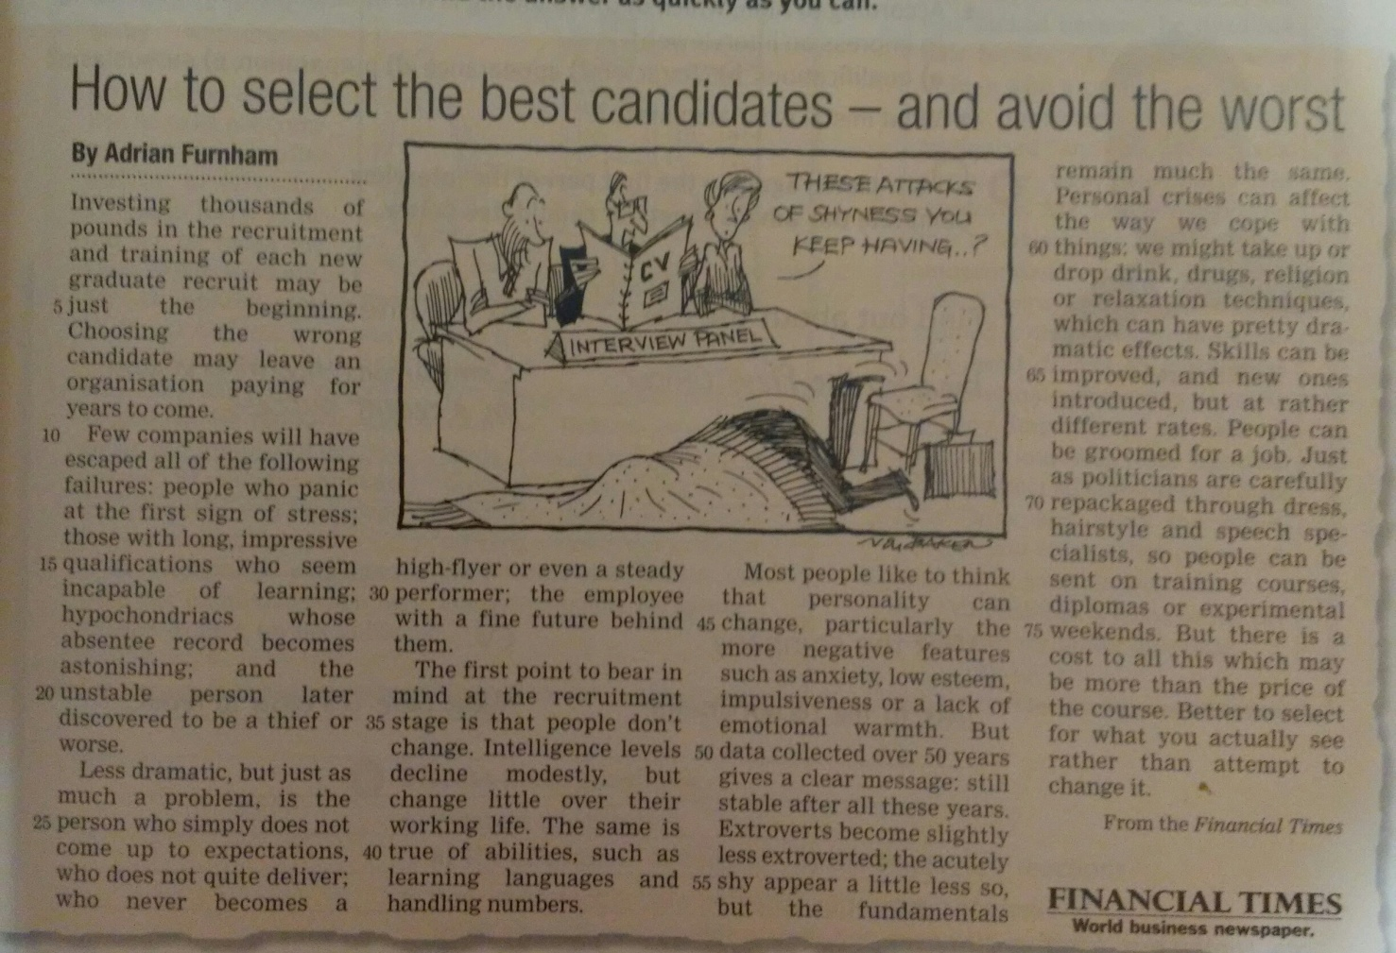
Задание 2. Write the transcription of the words failure, qualification, hypochondriac, decline, anxiety, esteem, impulsive, politician, course to make sure that you pronounce them correctly.
Задание 3.

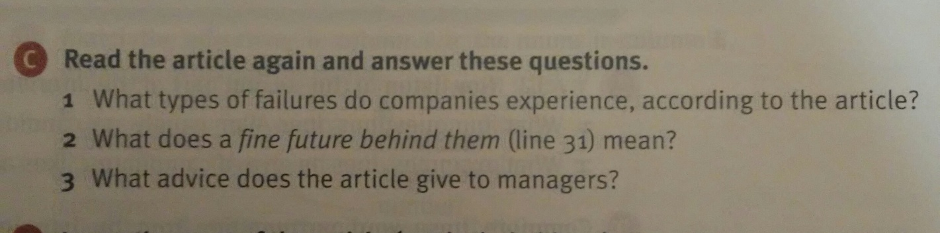
Задание 4. Find in the text all Passive predicates (remember those with a modal verb and a passive infinitive!)

